Assignment mandatory_1
I dette dokument indeholder gennemgang af udvalgte dele fra appen nodejs_mandatory_1.
Package.json, nodemon.json
Ved start af nyt projekt, er det nødvendigt at angive metaData (information om projektet), det gør man ved at oprette en package.json fil og i den skrive ”{}” for at undgå error json.parse.
For at angive metaData åbner jeg bash terminalen og skriver ”npm init” og udfylder felterne.
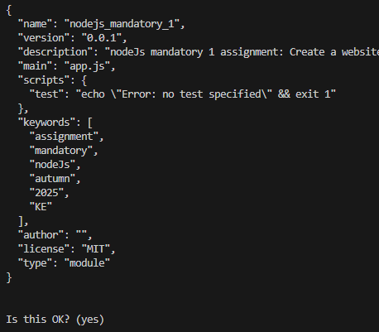
Jeg har ændret ”license” fra ”ISC” til ”MIT” begge er open-source licenser. MIT er mere udbredt og punktlig /eksplicit i beskrivelsen om rettigheder og ansvar.
”Type” er som default commonJs, men den er nu ændret til module (esModules).
Fordele ved at bruge EsModules: EsModules bruger keywords import og eksport. Disse keywords understøttes af browseren hvorimod require (brugt i commonJs) kun fungere i backend. Modules kan bruges både på browser og nodeJs, og kører import asynkront, hvilket optimerer læsehastigheden. import er desuden statisk, hvilket betyder, at man på forhånd skal have bestemt, hvad der skal importeres. Fordelen med statisk import er, at det mere læsevenlig, og js kan bruge tree-shaking til at fjerne unødvendige eksport. EsModules er kort sagt, hurtigere, kan bruge mindre hukommelse og velegnet til fullstack.
Scripts & Dependencies
I Scripts angives short-cut commands for ”npm run ” .
Jeg sletter key test og dens value, og erstatter den med 2 nye key-value:
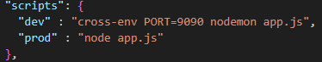
Cross-env er en npm package tool. Dens formål er at sætte environment variables på en måde, der virker på alle OS’s.
”cross-env port= 9090” sætter ”process.env.PORT” til port 9090. For at køre i dev mode som lytter på port 9090, skriv: ”npm run dev” i bash.
Hvis man vil køre i prod mode, skriv ”node app.js” i bash.
Dependencies er nødvendige pakker for appen uanset hvilken mode man kører i, mens devDependencies er pakker som kun er nødvendige i dev mode. Siden ”express” er tilføjet i dependencies, behøver man ikke at tilføje ”express” til devDependencies. Cross-env bruges ikke i prod mode, derfor er den angivet i devDenpendencies.
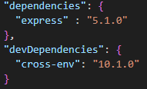
Projektets metaData er nu udfyldt i package.json, jeg aktiverer ændringerne ved at skrive: ”npm install” i bash.
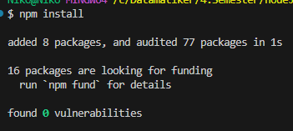

Forskellen på node & nodemon:
Node og nodemon bruges til at køre main (app.js), men har forskellige formål.
Node køre en gang, hvis man laver ændringer, skal man manuelt stoppe og starte appen. Node er ideel for prod mode.
Nodemon er et dev værktøj. Fordelen ved at bruge nodemon er at genstarter appen når der ændres i js filer. Nodemon er ideel for dev mode.
nodemon.json
nodemon kigger default kun på ændringer i js filer. I filen nodemon.json kan man tilføje key ”ext”, dens value er filtyper, når der ændres i nedstående filtyper, vil nodemon genstarte app.js.
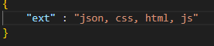¨
nu vil nodemon genstarte når der ændres i json, css, html og js.
MetaData og nodemon.json er opsat. For at se om det virker hopper jeg ind i ”app.js”
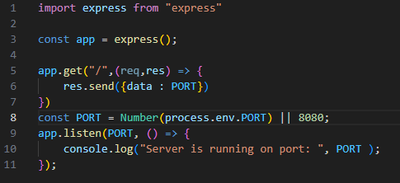
Jeg starter med at importere express, den ligger nu i node_modules. Express er et modul fra node.Js biblioteket. Det er et letvægts web-framework som indeholder værktøj til at bygge REST API.
Efter express er importeret, opretter jeg konstanten PORT som enten er cross-env-PORT = 9090 (cross.env kan tilgåes ved hjælp af process.env.PORT) eller 8080. Med coercion type omdanner jeg cross-env fra string til Number.
app.listen lytter nu enten til port 9090 eller 8080. jeg kan tilgå ønsket port ved at i bash skrive:
- nodemon app.js
- npm run dev
- node app.js

Efter app.listen er opsat, vil jeg lave en instans af express() og binde den til konstant variablen app. Herefter opretter jeg et http kald med metoden GET til rute ”/”.
For at kører f.eks. ”nodemon app.js” er det nødvendigt at stå i projektmappens rod, da app.js skal være placeret der. Man kan se ens placering ved at skrive ”pwd” i bash. Hvis man er i den forkerte sti, kan man i bash skrive ”cd efterfulgt af path” herfra kan man bruge bash command ”ls” for at se mappens indhold. Ønsker man at gå et skridt tilbage kan man skrive ”cd ..”.

Data typer
Der er 2 slags data typer, primitive og reference typer
Primitive type: | Reference type:
String | Objekt
Number | Array (obj)
Boolean | Function
Null (obj) | Date (obj)
Undefined

I dette projekt har jeg arbejdet med overstående data typer. Her er et par eksempler
String:
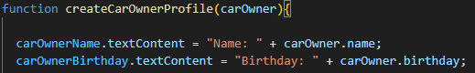
I car.js har jeg lavet en funktion til at oprette en Car Owner profil. carOwnerName er et <p> HTML element fra cars.HTML. carOwnerName’s textcontent = string og en dynamisk variabel.
Number:
I createCarOwner.html har jeg lavet en form, hvor variablerne skal udfyldes(required)
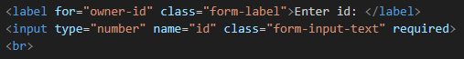
Den første variabel er id af typen number. Typen er sat til number for at undgå at brugeren udfylder feltet med fx string.
Jeg prøvede at gøre id unik, det lykkedes desværre ikke. Lige nu er det muligt at oprette Car Owner med identisk id. Hvilket er problematisk for blandt andet http request med rute parameter.
Jeg prøvede at gøre id unik ved at oprette const newId = array.length +1 i app.js. Det virkede delvist. Problemet vat at, hvis slettede et element fra et array og tilføjede et nyt, ville det nye objekt få et eksisterende id. Jeg tænker at dette problem kan undgås når vi en dag skal arbejde med databaser og increment id.
Function og array:
I cars.js har jeg lavet en funktion som tager 2 parameter : array<HTMLElement>, HTMLElement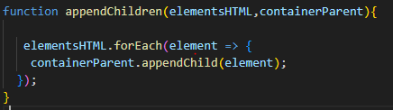
I funktionen bruger jeg array.forEach. foreach tager en callback funktion som parameter og kalder callbacken for hvert element i arrayet. Denne funktion har til formål at reducere redudans.

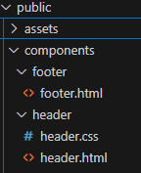
Splittet HTML
Jeg har i dette projekt opdelt HTML i 3 dele (header + page + footer). Ved at splitte HTML op i flere dele, kan header blive genanvendt i andre html filer, dsv at f.eks den samme nav bar vil være displayed på flere sider. Brugen af fast header og footer gør websiden mere brugervenlighed, intuitet og mindsker redudans.


(Billede af nav bar)

Opdeling af HTML håndteres i templatingEngine.js og pageUtils.js som kan findes i utils mappen.
templatingEngine.js :
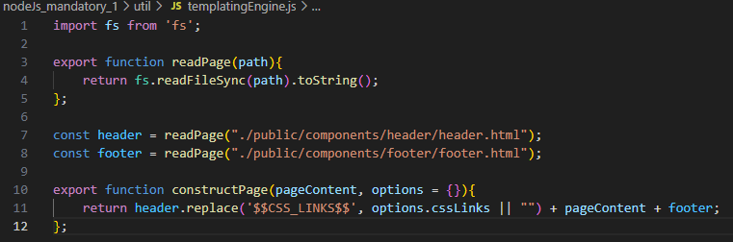For at opdele HTML i mindre dele, skal man bruge node.js’s file system modul (fs). Fs indeholder metoden ”readFileSync()”. Denne metode tager filens sti som parameter og printer filens indhold. Fs returnere default buffer. Det er nøvendigt at returnere filens indhold som typen string, ellers kan man ikke bruge den i res.send() – jeg tilføjer .toString().

constructPage() tager 2 paramter: pageContent(en HTML side) og options = {} (et objekt).
Denne funktion sammensætter HTML delene. Det gør den ved at, returnere header + pagecontent + footer.
Header.replace tager 2 parameter @searchValue og @replaceValue. seachValue = ’$$CSS_LINKS$$’ og @replaceValue er $$CSS_LINKS$$’s indhold – som i dette tilfælde er et css link eller ingenting.

Jeg indsætter $$CSS_LINKS$$ i header.html og opretter pageUtil.js i util mappen.
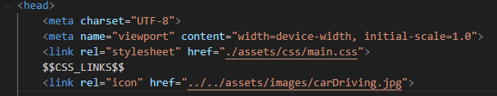
pageUtil.js:
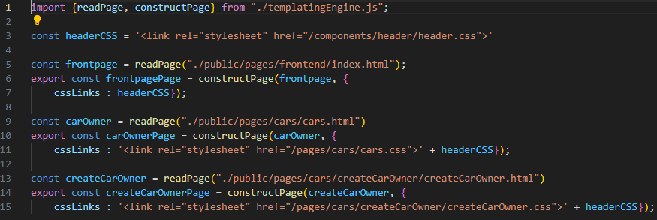
headerCSS: er styling til nav bar. Denne css bliver, i dette projekt, anvendt på alle HTML sider.
konstanten frontpage er variablen for readpage returværdi.
Jeg bruger frontpage som paramter i constructPage(html,options(obj)).
Options{} får key-value cssLinks : ”css + css”. Css skal være mark up sprog.

Hvorfor bruge templateEngine og pageUtil?
templateEngine.js indeholder 2 fleksible funktioner, en til at læse og en til at sammensætte filer. Disse funktioner er abstrakte og kan genanvendes i hele applikationen. Ved at samle funktionerne i templateEngine opnår man single responsability, bedre struktur og lettere vedligeholdelse.
I pageUtil.js importeres funktioner fra templateEnginge.js. Herefter bliver HTML delene sammensat og pyntet med css.
Utils mappen er placeret i projektets rod mappe. Funktionerne i utils hører ikke til nogen modul/klasse/component, man kan sige at utils mappen er en værktøjskasse.

App.js
I app.js håndteres http requests via (GET, POST, PATCH, PUT, DELETE) og import af data fra andre sider.
I toppen af app.js:
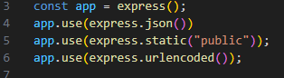
Uden Express.json() kan serveren ikke læse request fra req.body.
Express.static(”public”) gør /public tilgængelig for klienten dvs. når klienten laver en request vil express kigge i /public mappen og sende respons.
Express.urlencoded() gør det muligt for express at læse data der bliver sendt fra form-format. Da jeg submittede form uden urlencoded() fik jeg i console:
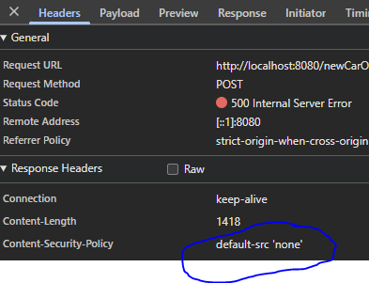
Content-Security-Policy(CSP) definere hvad brugeren har lov til at sende til websiden.
– kilde:
https://developer.mozilla.org/en-US/docs/Web/HTTP/Reference/Headers/Content-Security-Policy

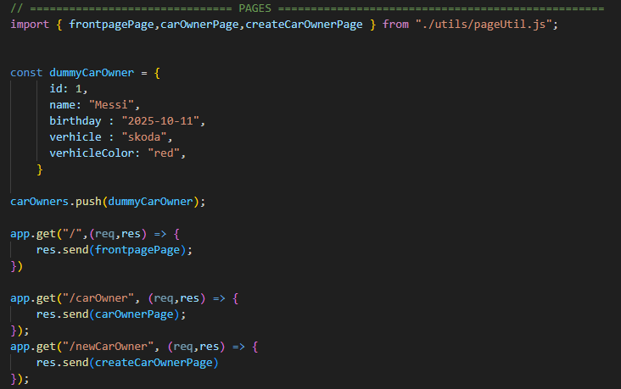
Forsiden app.get(”/”) sender respons frontpagePage. frontpagePage er den sammensatte HTML med css. frontpagePage’s indhold er dynamisk. Dens indhold bliver genereret på serveren før den sendes til klienten.
App.get(”/newCarOwner”) indeholder form til oprettelse af car owner. Når man submitter form bruger express http POST metode:
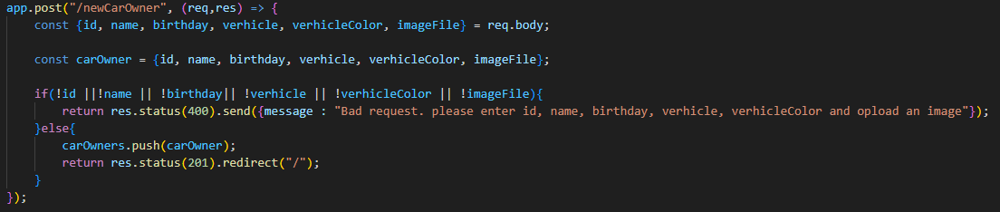

POST metoden har input validering og error handling. Error handler sørger for at felterne er udfyldt, ikke undefined og null. I form-format har input elementerne ”required” så den tjekker egentlig kun for undefined eller null.

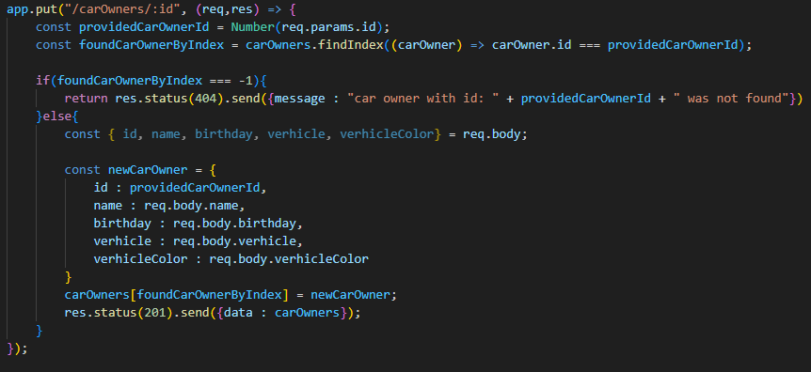
const providedCarOwnerID = Number(req.params.id). url er en string derfor typecastes req.params.id til number.
foundCarOwnerByIndex tjekker om carOwner id er har samme id som rute parameter.. Det gør jeg ved hjælp af array funktion findIndex(). findIndex tager predicate som paramer og returnere første der er true.
Hvis conditional statement er true: returner error 404 og informer klienten givet id ikke findes.
Hvis conditional statement er false:
- valider req.body.
- Opret et nyt car owner objekt med samme id. Resten af proberties fra req.body.
- Erstat gamle objekt i car owner array med ny car owner.

Mangel i opgaven:
- ordentlig mappestruktur
- css style
- flere SSR-eksempler
- kreativitet, næsten identisk til dogInder
- kommentar
- navngivning af funktioner, variabler, mapper, filer osv..

